Marika Hendrychová
Učitelství pro 1.stupeň ZŠ
3.ročník

Didaktická pomůcka do hodiny Českého jazyka

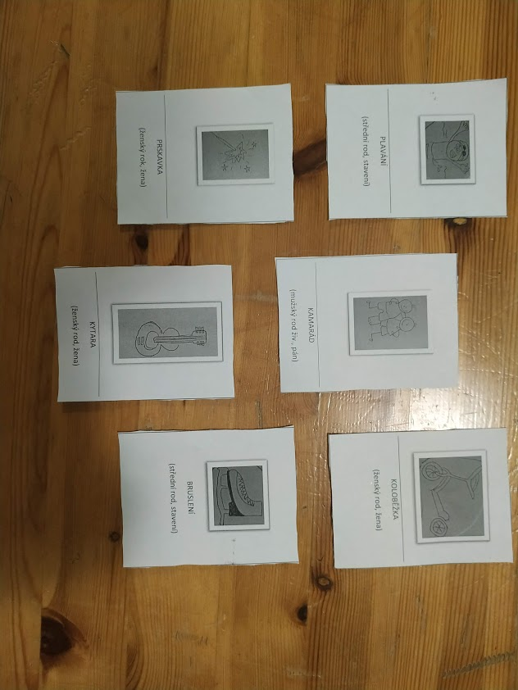

Název činnosti: Kartičky s podstatnými jmény jako didaktické pomůcka do češtiny

Učivo:
určování podstatných jmen
ČJL-5-2-01 porovnává významy slov, zvláště slova stejného nebo podobného významu a slova vícevýznamová

Tvarosloví:
slovní druhy, tvary slov
ČJL-5-3-02 volně reprodukuje text podle svých schopností, tvoří vlastní literární text na dané téma

Ročník: 2.období (3-5.ročník)

Stručný a jasný popis činnosti doplněný fotografií/fotografiemi, podle kterých lze poznat, o co v aktivitě jde a co bude výsledkem.

Vybrala jsem si tuto aktivitu s kartičkami, kdy Ž mají za úkol si vybrat kartičku s podstatným jménem, kde je uvedeno podstatné jméno a úkolem je dané slovo předvést pro skupinu pomocí pantomimy. Tato část je omezena asi 2 minutami, které jim U stopuje na časovači. Ž hádají ve skupině nebo celá třída. Kdo uhádne, získá bod. Kdo z Ž správně slovní rod a druh získává 2 body. Hra končí ve chvíli, kdy celá skupina nebo některý z Ž získá například 15 bodů.

Obdobou je, Ž mají za úkol si vybrat kartičku s podstatným jménem, kde mají za úkol vysvětlit dané slovo bez použití kořenu slova. Následně ostatní Ž hádají jaké slovo Ž vysvětluje. Poté Ž určují slovní rod a druh. Tato část je omezena asi 2 minutami, které jim U stopuje na časovači. Ž hádají ve skupině nebo celá třída. Kdo uhádne, získá bod. Kdo z Ž správně slovní rod a druh získává 2 body. Hra končí ve chvíli, kdy celá skupina nebo některý z Ž získá například 15 bodů.

Další třetím krokem spíše doplňkovým je použití slova ve větě. Ž mají za úkol říct příběh na 2 minuty, kde bude alespoň 3krát použité to slovo

3. Tisková příloha k přípravě pomůcky (pokud lze tímto způsobem pomůcku šířit).
Tisková příloha obsahuje pouze 12 základních karet. Doporučuji U aby hru dále rozšířili například tak, že budou mít volné kartičky, kdy Ž který vyhraje může vymyslet a nakreslit nějaké podstatné jméno a tím tak hru tak rozšířili.

